﻿

Мы с вами родились в России,
В стране, где жара и мороз,
Где небо то хмуро, то сине,
В стране тонкоствольных берез
Без березы не мыслю России, –
Так светла по-славянски она,
Что, быть может, в столетья иные
От березы – вся Русь рождена.

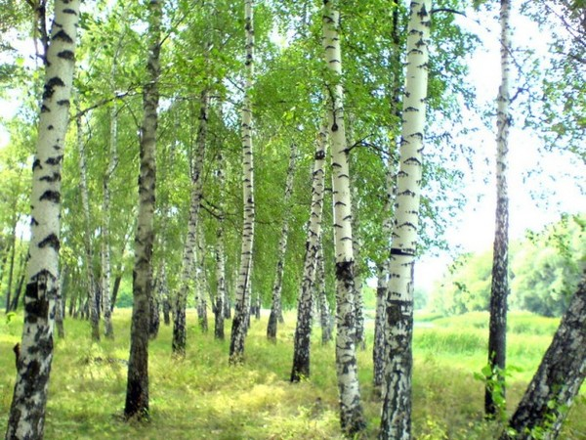

Определение
цели, задачи
Выявление проблемы

Разработка
проекта

Обогащение развивающей среды
Определение источника информации
Определение участников проекта

подбор литературы
Подбор материала по проблеме

Выполнение
проекта

Проведение занятий
Составление плана работы
Разработка конспектов

листьев Наблюдение за деревом, сбор
Рассматривание иллюстраций

Совместная деятельность педагога и детей

Конкурсы рисунков, поделок
Чтение книг о березе
экскурсии

– У каждого государства есть свои символы герб, флаг, гимн. А ещё каждое государство символом выбирает дерево. Так, символом Греции с древних веков является олива, в Японии – священное дерево – сакура. Символ Канады – клен. А у нас в России – береза. Почему именно береза? Мы с ребятами задумались над этим вопросом, некоторые дети давали правильные ответы на этот вопрос:
- самое распространенное дерево в России это береза,
- она первая белоствольная красавица наших лесов,
- помощница крестьян,
- оберег от злых духов,
- дивный лекарь,
она вызывает в нас чувства, созвучные щедрой и отзывчивой русской душе ведь чувство связывается с местом, где мы родились и живём. Наша задача – углубить это чувство, помочь растущему человеку открывать Родину в том, что ему близко и дорого – в ближайшем окружении. Расширить круг представлений о родном крае, дать о нем некоторые доступные для ребенка исторические сведения, показав всё, что свято чтут люди, - значит раздвинуть горизонты познаваемого, заронив в детское сердце искорку любви к Родине.

Данный проект рассчитан для детей начальной школы. Он способствует формированию нравственно-патриотических чувств, взаимоотношений со сверстниками и взрослыми, бережному отношению к природе, традициям, культуре и быту родного края.

Направленность развития детей, в рамках которого проводится работа по проекту: комплексная( разные виды детской деятельности: познавательная- изобразительная, творческая, игровая, музыкальная)

Участники проекта: дети, педагог детского творческого объединения «Юные знатоки природы»,родители.

Тип проекта: творчески – исследовательский

Продолжительность: краткосрочный

Цель: Воспитывать любовь к родному краю
Задачи:
- воспитывать у детей любовь к родине, к родному краю ,его истории;
- приобщать к культуре и традициям русского народа; воспитывать лучшие качества, присущие ему: трудолюбие, доброту, сочувствие;
- Толерантности, чувства уважения и симпатии к другим людям, народам и их традициям;
- Культивировать эмоциональное, поэтическое отношение к природе. Свойственное нашим предкам.

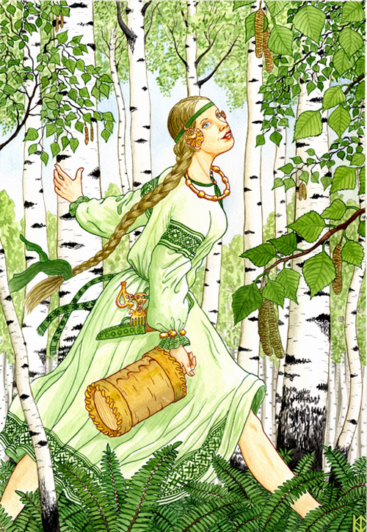

Этапы работы:
I этап подготовительный
- Определение объекта изучения;
- Сбор информации;
- Диагностика.
II этап основной
- Вхождение в игровую ситуацию. Творческая деятельность;
- Наблюдение за березой;
- Изучение роста и ухода за деревом. Объединение детей в группы.
III этап заключительный
- Презентация «Береза- символ России»
- Выставка поделок
- Развлечение «Троицин день»

План работы над проектом:
- Экскурсия в лес, на территорию центра детского творчества, расширить знания о деревьях( березе);
- Изучить литературы по данной теме;
- Творческое рассказывание: "Где растет берёза".
Прослушивание и заучивание стихотворения "Где растет берёза". Рассматривание картины. Беседа: "Что я знаю о берёзе". Разучивание пословиц, поговорок. Разгадывание кроссвордов.
- Детская продуктивная деятельность.
- Прогулки в зимний парк. "Как зимуют деревья".
- Развлечение «Троицин день»

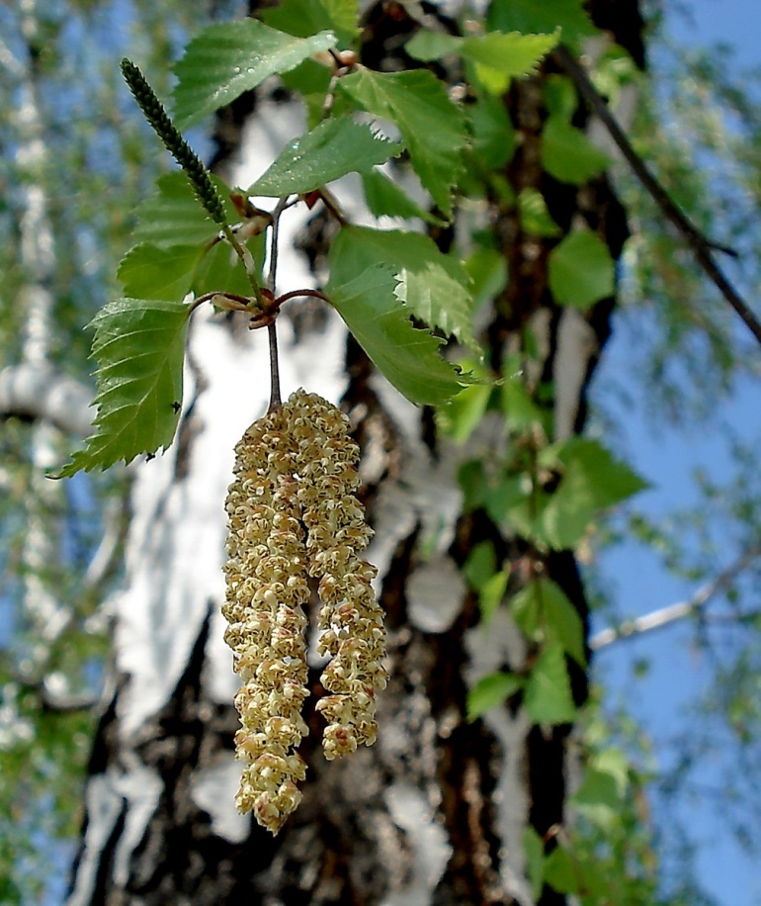

Взаимосвязь с другими разделами:
I Раздел.
Познавательная деятельность
- Тематическое занятие: "Берёза - символ России".
- Комплексное занятие: "Берёзовая береста и её использование".
- Интегрированное занятие "Родное дерево обогреет и вылечит".
- Экскурсия в лес
- Дидактические игры
- Викторины
- Круглые столы
- Беседы.

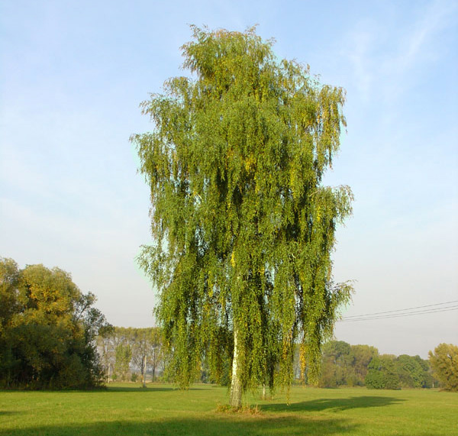

II Раздел:
Изобразительная деятельность

- Занятие - рисование.
- Тема: "Кудрявая берёза", "Золотая берёза".

- Тема: "Объемное деревце", "Фенечки из бересты", "Макет - берёзовая роща".
- Тема: " Берёза с подберёзовиками", "Зимняя берёза".

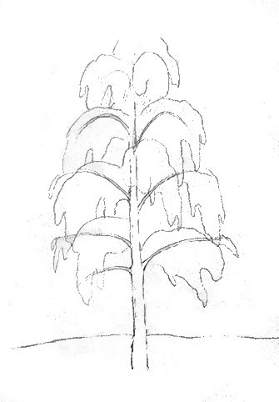

III Раздел
Экология

- 3анятие. Тема: "Ареал произрастания", "Берёза в симбиозе с животным и растительным миром", "Дальневосточная желтая берёза".
- Ведение дневника наблюдения за берёзой.
- Изготовление гербария.

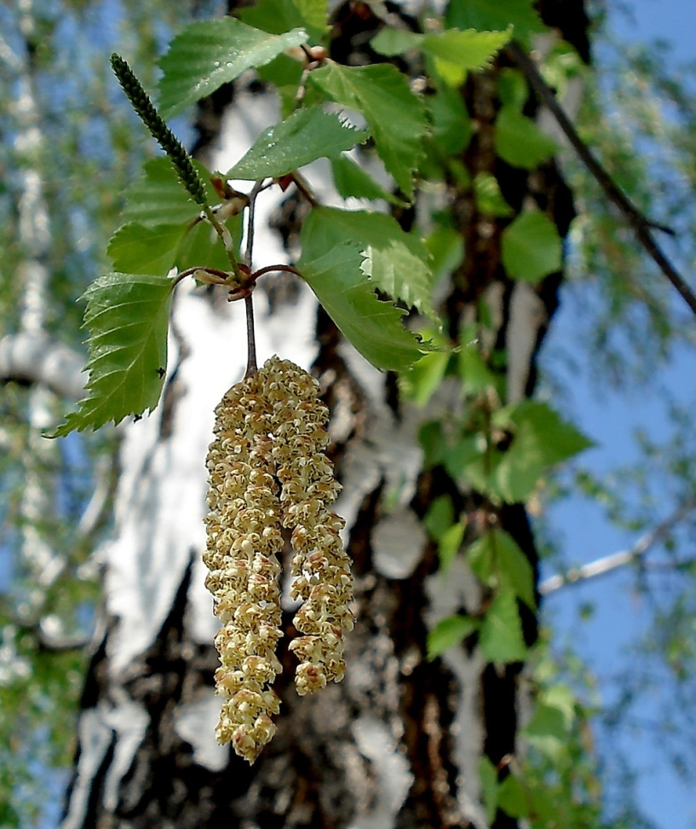

IV Раздел
Художественная литература

- Чтение рассказа.
- Заучивание стихотворения: "Белая береза под моим окном:"
- Загадывание загадок. Чтение пословиц, поговорок ,примет.

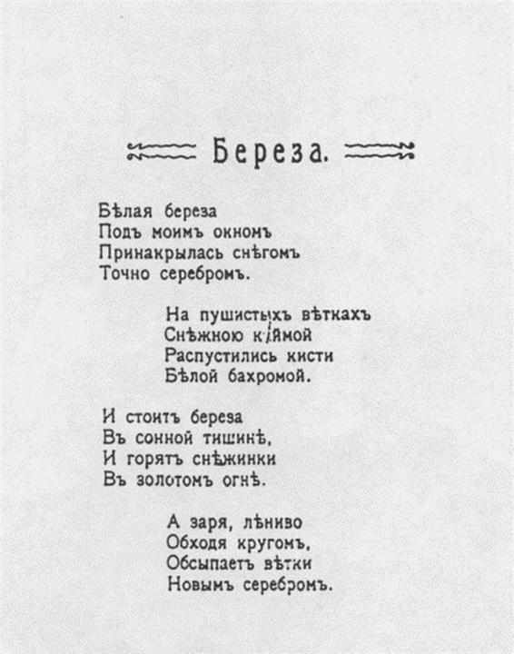

V Раздел
Музыка

- Слушание грамзаписи.
- Заучивание песен.
- Хоровод: "Во поле береза стояла:"

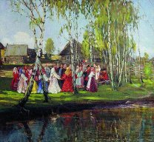

VI Раздел
Работа с родителями

- Родительское собрание. Доклад "Приобщение к русской культуре".
- Консультация "Расскажи детям об исконно русской культуре".
- Прогулка в лес.
- Совместное развлечение "Троицин день".
- Папка передвижка "Читайте вместе с детьми о березе (загадки,стихи:)".
- "Зеленая аптека".
- Мастер класс "Берестушка"

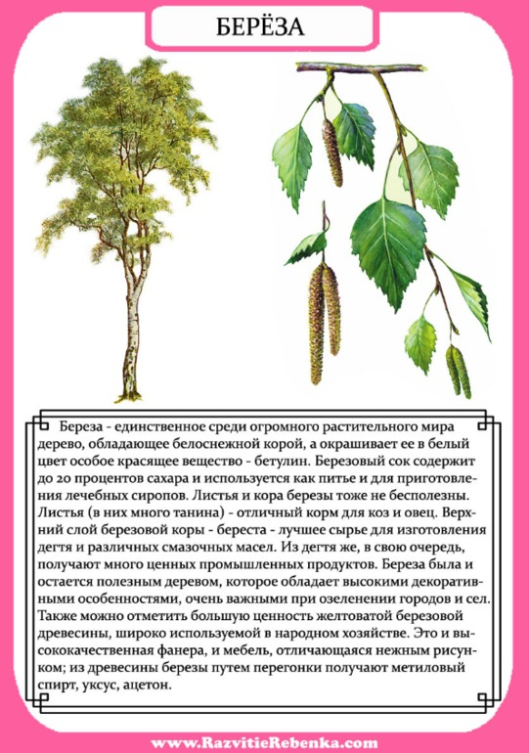

Актуальность

Береза – это символ России. Ни одно из деревьев не вмещает столько национальных понятий, не рождает столько образов и сравнений. Нет дерева в России, которому так повезло бы в фольклоре, литературе, живописи, музыке. Береза приносит людям радость и свет, и является лечебным средством.

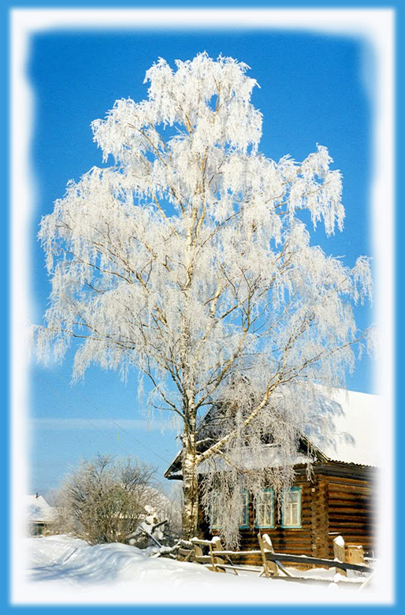
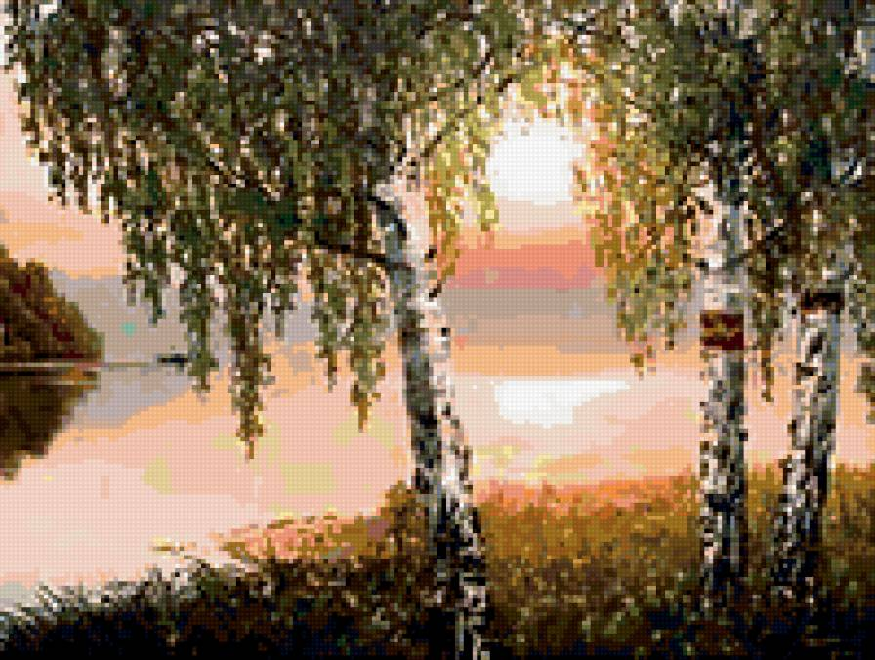

Конспект развлечения «Троицин день»

Троицын день

Ведущая:
Здравствуйте, ребята, здравствуйте, гости!
Всех сегодня на праздник просим!
Нынче лето пришло, радость нам принесло!
Отгадайте загадку:
Не заботясь о погоде, в сарафане белом ходит.
А в один из теплых дней май серёжки дарит ей!
Что это за дерево? (ответы детей)
Правильно, на Троицу березка именинница.
Педагог: А что такое Троица?
Ведущая: Этот праздник ещё называют зелёные Святки, Русальная неделя или праздник русской березки. Этот праздник означает прощание с весной, встречу с летом, праздник, прославляющий красоту зеленеющей природы.
Педагог:
Мы всех на праздник приглашаем, к нему готова детвора.
Друзей улыбками встречаем и пожелаем всем добра.
Ребенок читает стихотворение.
Входит Яга
Яга: Ох-ох-ох! Когда же я свои косточки отогрею, душою подобрею, собой помолодею? Никогда, знать, тому не бывать!
Ведущая:
Кто здесь печально так поёт?
Зачем тоску наводишь?
Я знаю, лето к нам придёт, покличем его, хочешь?
Яга: Мы будем лето ждать вдвоём, давайте Солнце позовём!
(ритмодекламационно исполняется закличка
Солнышко-колоколнышко, приходи поскорей, обогрей всех людей).
Входит Солнышко.
Солнце: (говорит в свою ладошку, в которой спрятаны блёстки)
Ты слышал? Все истосковались!
Как лета на земле заждались!
Лети скорее, всем свети, желаю счастья на пути!
(дует на блестки в сторону березки и кружится)
А ну-ка, детки, поиграйте со мной, разомнитесь,
И на Троицын день подружитесь.
(проводит музыкально-игровую гимнастику “Солнышко и дети” // “Музыкальный руководитель” 2/2009, стр. 24)
Ребенок читает тематическое стихотворение по выбору воспитателя.
Звучит фонограмма соловьиного пения.
Березка: (выходя из-за кулис)
Меня солнце оживило, силы дал мне соловей
И теперь я зеленею для услады всех людей.
Как я рада вместе с вами петь и танцевать.
Пляской, играми, стихами праздник отмечать.
Яга: Ожила березонька! А правда, что ты можешь всем силу и молодость дарить?
Березка: Так люди говорят. Меня украшают, лето призывают, а тебе, Яга, сила нужна?
Яга: Да!
Березка: Мне силы солнышко дает. И тебе даст.
Яга: Чем я ему отплачу?
Солнце: пляской веселой, песней задорной.
(исполнятся “Частушки на Троицу” // “Музыкальный руководитель” 2/2009, стр. 45)
Яга: Пора березку завивать, ленточками украшать, да желания загадывать.
(исполняется “Мы завьем березку” // “Музыкальный руководитель” 2/2009, стр. 43 и под музыку завязывают на веточках несколько лент)
Ведущая:
Как завили мы венки, как завили зелены.
Идёмте кумиться, надолго дружиться.
Звучит фонограмма любой подвижной РНП, первыми кумятся Солнце с Березкой, затем ещё несколько пар, приговаривая:
Давай, кума, кумиться, чтоб нам с тобой год не браниться.
Яга: Смотрите, кумушки, не поссорьтесь, коли поссоритесь, придется подарки отдавать.
Ведущая: Пора главную куму выбирать! Кто платок выше всех подбросит, та весь день главной кумой будет. Приглашаю девочек поучаствовать.
Солнце: Я смотреть буду, кто выше бросит.
Яга: И я хочу платочек бросать. У меня теперь сил много!
В честь главной кумы поют “Во поле береза стояла”.
Ведущая: А теперь пришло время ритуального угощения. Ну-ка, Солнышко да Яга, возьмите угощения, да в честь Березки раздайте деткам гостинцы.
(раздают яйца или кусочки булочек, блинов)
Березка: А теперь пора кумушкам со двора.
Герои: До свиданья, детвора, нам идти пришла пора.

